***Развитие физических способностей дошкольников***

**Составил: инструктор по физической культуре**

**ГБДОУ детский сад №42 Приморский район**

**г. Санкт- Петербург**

**Кирпикова И.А.**

«От здоровья, жизнерадостности детей зависит их духовная жизнь, мировоззрение, умственное развитие, прочность в знаниях, вера в свои силы. Поэтому крайне важно организовать занятия физической культурой именно в дошкольном детстве, что позволит растущему организму накопить силы и развить физические качества, что в дальнейшем обеспечит всестороннее гармоничное развитие личности»

Сухомлинский В.А.

Физическое воспитание является основой всестороннего развития ребенка. Чем больше разнообразных движений знает ребенок, тем шире возможности для развития у него ощущения, восприятия и других психических процессов, значит, полноценнее осуществляется его развитие. Ни в каком другом возрасте физическое воспитание так тесно не связано с общим воспитанием, как первые семь лет. В дошкольном детстве у ребенка закладываются основы здоровья и долголетия, хорошего физического развития и всесторонней двигательной подготовленности. Учить детей движениям не только нужно, но и необходимо.

Организованные физкультурные занятия и свободная двигательная деятельность, когда ребенок в свободное время играет, прыгает, бегает, улучшают обмен веществ и деятельность сердечно-сосудистой, дыхательной, нервной систем, укрепляют опорно-двигательный аппарат, повышают устойчивость ребенка к заболеваниям.

***ДВИГАЯСЬ, РЕБЕНОК ПОЗНАЕТ МИР.***

Показателями физического развития детей являются рост, вес, окружность грудной клетки, состояние костной и мышечной систем, внутренних органов, а также уровень развития моторики, т.е. физической подготовленности. Самое главное - это постепенное овладение жизненно важными видами движений – ***ходьбой, бегом, прыжками, метанием, лазанием и равновесием.*** Период от рождения и до 7 лет отличается от старших периодов детства более быстрым темпом развития. Физические навыки очень важно начать развивать уже с двух лет. К этому возрасту организм ребенка уже привык к небольшой физической нагрузке: ходьба пешком, игра с мячом, игры на детских площадках.

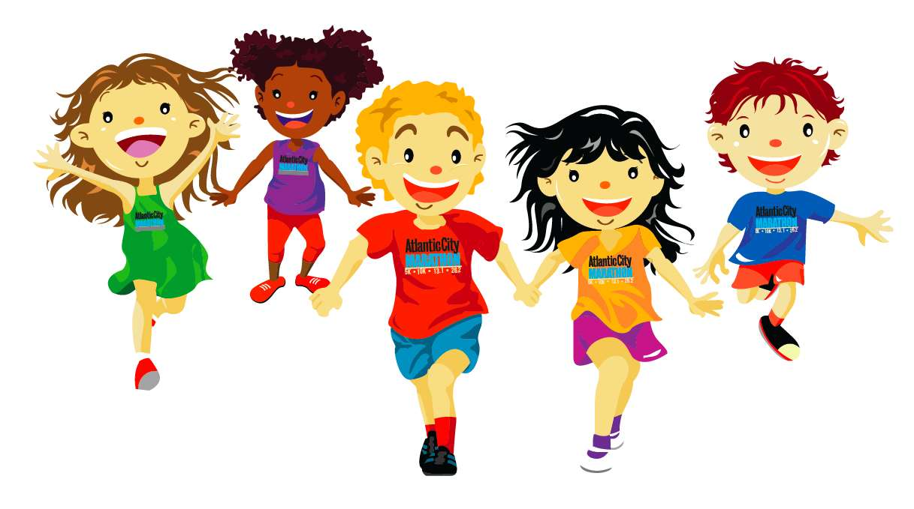

В дошкольном возрасте (с 3 до 7 лет) преимущественное внимание должно быть уделено развитию ***ловкости, быстроты, глазомера, гибкости, равновесия,*** но не следует забывать и о соразмерном развитии ***силы и выносливости****.*

В физическом воспитании детей дошкольного возраста используются физические упражнения ***(ходьба, бег, упражнения в равновесии, метании, лазание, подвижные игры),*** спортивные игры, гигиенические факторы (режим дня, питание, сон и т.д.), естественные силы природы (солнце, воздух, вода). Основной принцип, которого должны придерживаться родители, занимаясь физическими упражнения с ребенком проводить их в игровой форме.

***Быстрота -***

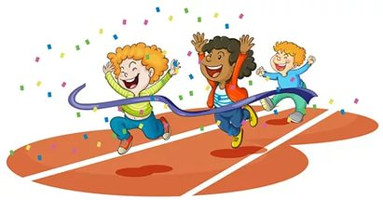

способность человека совершать действия в минимальный для данных условий отрезок времени.

***- бег из различных исходных положений*** – (с низкого или высокого старта)

- ***бег с максимальной скоростью*** на дистанции 90 и 120, 150 м. (добежать до финиша как можно быстрее);

- ***бег*** с максимальной скоростью ***с остановками, с изменением направления;***

***- ускорение***, переходящее в многоскоки;

- с изменением темпа (бег медленный, быстрый и очень быстрый)

- бег после доставания подвешенного предмета;

- ***бег, стоя на месте*** или в упоре лежа с максимальной скоростью, высоко поднимая колени (20—30 с);

- ***семенящий бег*** - короткие быстрые шаги с максимальной частотой, нога сначала приземляется на носок,  затем перекатывается на пятку;

***-имитация движений рук*** как при беге с максимальной скоростью (20—30 с);

***-«челночный бег»*** - максимальный бег с оббеганием фишек (фишки стоят на расстоянии 5 м. друг от друга) туда и обратно;

- ***прыжки и прыжковые упражнения*** без отягощения и с отягощением;

***- подвижные игры*** (когда дети вынуждены выполнять упражнения с наивысшей скоростью - убегать от водящего).

***Ловкость -***

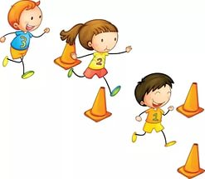

способность быстро овладевать новыми движениями и их сочетаниями, а также умение действовать в изменяющихся условиях правильно, быстро и находчиво.

***- ходьба и бег*** между предметами – ***«змейкой»;***

- ***прохождение полос препятствий:***

пролезть в обруч, перепрыгнуть через предмет, метание в горизонтальную цель, разойтись с другим ребенком при встречном движении на скамейке;

***- применение необычных исходных положений*** (бег из положения стоя на коленях, сидя);

- быстрая смена различных положений (сесть, лечь, встать);

- ***бег с изменением направления движения*** (поворот кругом во время бега, бег «змейкой», бег по диагонали);

- ***кувырки*** - вперед и назад в группировке, боком;

- ***прыжки через скакалку*** (на одной, двух ногах, со скрещением рук впе­реди);

***- метание малых мячей в цель на скорость*** не только правой (сильной), но и левой (слабой) рукой;

- различные ***упражнения с мячом:*** подбрасывание мяча вверх и ловля его двумя руками; подбрасывание вверх с хлопком; отбивание мяча об пол; передача мяча в парах – из рук в руки, с отбиванием об пол;

-***подвижные игры,*** где детям приходится непрерывно переключаться от одних движений к другим, заранее не обусловленным; быстро, без всякого промедления решать сложные двигательные задачи, сообразуясь с действиями своих сверстников.

***Сила*** - способность преодолевать внешнее сопротивление или противодействовать ему за счет мышечного напряжения.

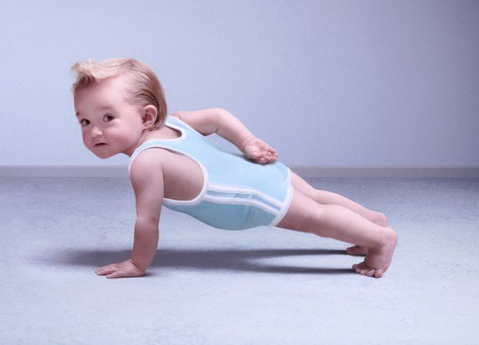

- ***отжимания*** (сгибание и разгибание рук в упоре стоя, от скамейки и лежа на полу);

- ***приседания*** на одной, двух ногах;

-***подтягивание*** на высокой или низкой перекладине;

- ***прыжки на двух ногах,*** на одной ноге, через предметы обручи, гимнастические палки, набивные мячи, уложенные по одной линии;

- ***прыжок в длину*** с места, с разбега, прыжки в высоту;

-***общеразвивающие упражнения с утяжелителями*** - гантелями, мешочками с песком, набивной мяч и др.;

-***«пресс»*** подъем туловища из исходного положения лежа на спине, кисти в замок, руки за голову;

- лежа на спине, ***поднимание прямых ног*** перпендикулярно туловищу;

- ***«ножницы»,*** упор сидя, поднимание и опускание одной или двух прямых ног, по­переменные движения ногами вверх—вниз;

- из различных исходных положений растягивание эспандера или ре­зинового амортизатора;

- ***ползание по канату;***

- ***«выпрыгивания»*** - из полного приседа;

- ***напрыгивание*** на возвышение – двумя ногами, попеременно правой, левой ногами; одной ногой;

***Гибкость –***

способность достигать наибольшей величины размаха (амплитуды) движений отдельных частей тела в определенном направлении.

*Гибкость зависит от состояния позвоночника, суставов, связок, а также эластичности мышц.*

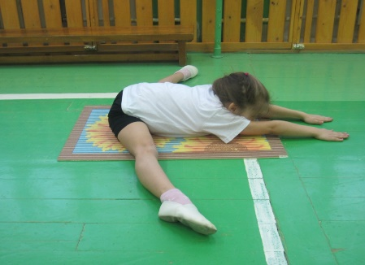

- ***«складка»*** из исходного положения, стоя или сидя, наклоны вперед - ноги вместе, ноги врозь;

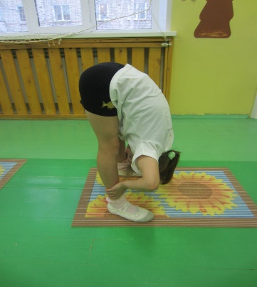

-наклон ***«барьерный сед»;***

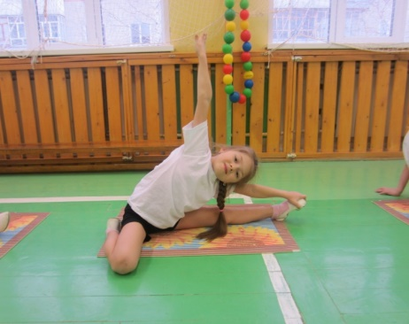

- ***«петрушка»***- наклон вперед из исходного положения стоя ноги врозь, с зацепленными кистями в замок, за спиной;

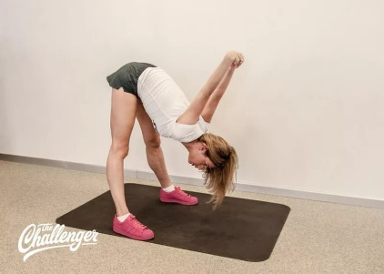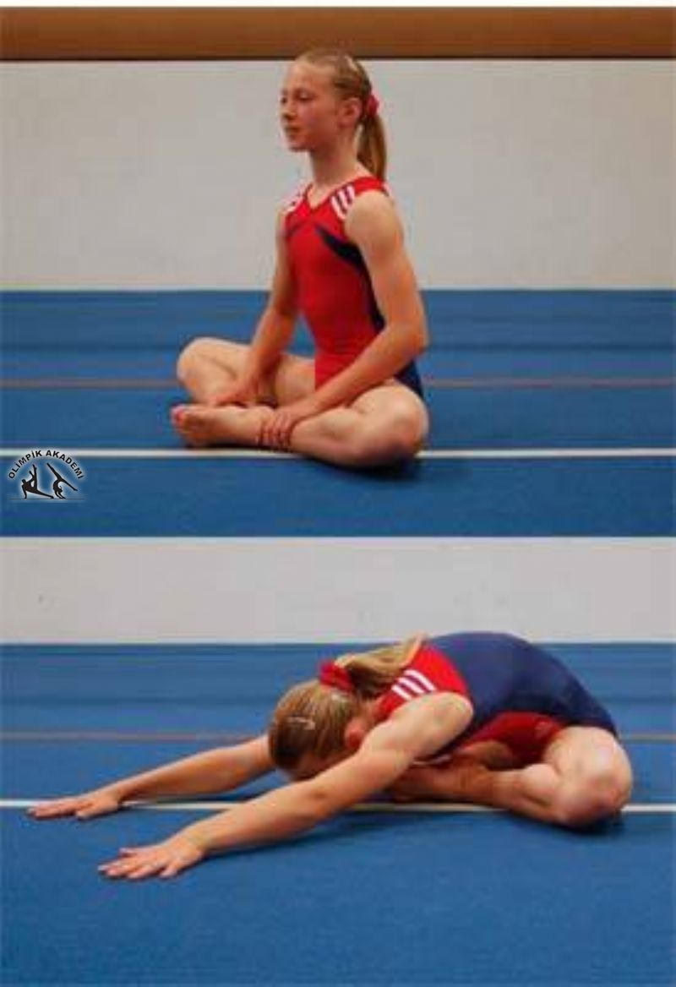

***- «бабочка»*** - сед на полу, стопы соединить вместе; наклон вперед, вытянув руки;

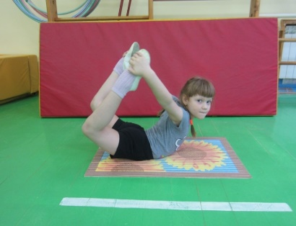

***- «корзиночка»*** - захват     правой    рукой     правой  ноги, левой – левой ноги,    из    исходного положения лежа на животе, вытянуться вверх;

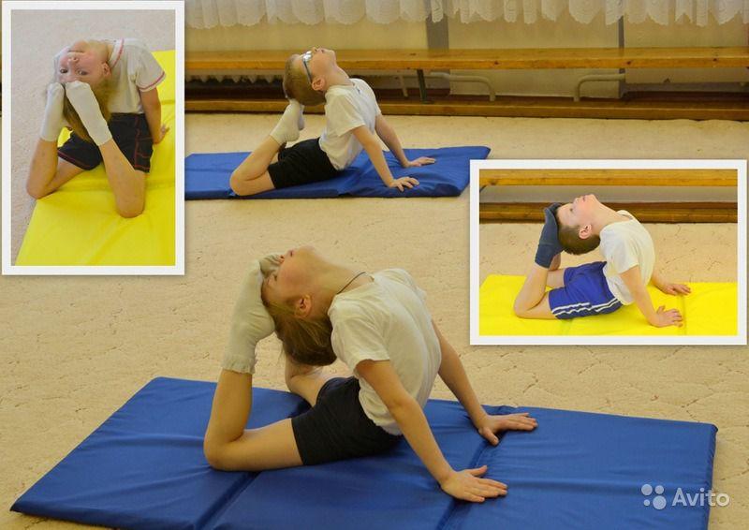

***- «коробочка»***  - лежа на животе, руки выпрямить в локтях, ноги согнуть в коленях, голову отвести назад;

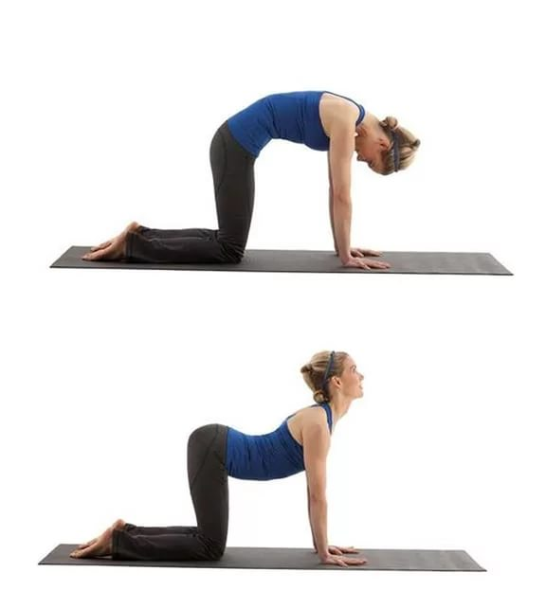

- ***«кошечка»*** - стойка   на   коленях,   опора    на   руки, прогнуться   в   спине,  голову   вверх  -   «кошечка   добрая»; выгнуть     спину,   голову    убрать – «кошечка   сердится»;

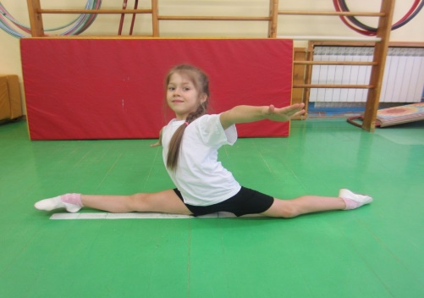

***- шпагат*** прямой, на правую или левую ногу

- ***маховые движения ногами*** (вперед, назад, в стороны) с максимальной амплитудой;

- сидя на пятках, прогнуться назад, стараясь коснуться головой пола;

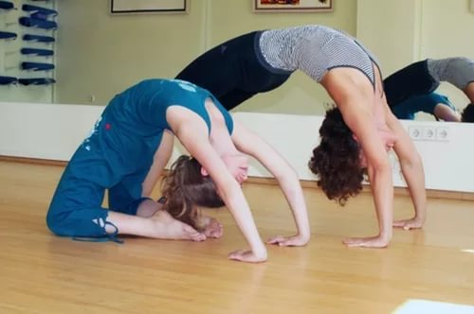

- ***«полумостик»*** - наклон назад (из исходного положения, стоя на коленях до   касания     руками    пола)

***- мост***

- ходьба   в «мостике» головой  вперёд; вперёд    ногами;

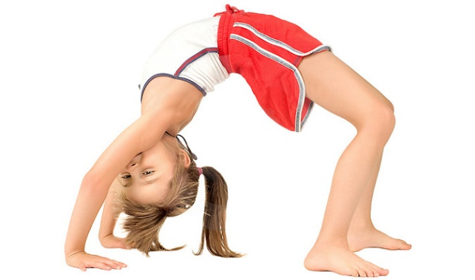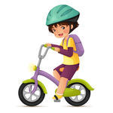

***Выносливость –***

способность к длительному выполнению какой-либо деятельности без снижения ее интенсивности.

- ходьба в среднем темпе;

***- длительные ходьба и бег*** в медленном темпе;

***- кроссовый бег*** в переменном темпе (300—1000 м);

***- прыжки на скакалке*** - на двух, одной ногах, со скрещиванием рук;

***- вис на перекладине;***

***- непрерывные прыжки на*** месте и в движении по 15, 20, 30 с.;

***- передвижение на лыжах*** в медленном, среднем и переменном темпе (в зависимости от возраста);

- ***катание на коньках, на велосипеде;***

***- плавание;***

- подвижные игры с бегом, прыжками;

Очень важно уделять большое внимание занятиям с детьми ***на свежем воздухе:*** это способствует закаливанию детского организма, тем самым избавляя малыша от многих болезней. Доказано – правильное физическое воспитание детей напрямую влияет на нормальное развитие ребенка и его рост. Овладение элементами спортивных игр – баскетбола, футбола, хоккея, волейбола и др., способствуют развитию физических способностей детей, быстроты реакции, социальных навыков и коммуникации.

Подружившись с физкультурой,

Гордо смотрим мы вперед,

Мы не лечимся микстурой,

Мы здоровы целый год!

Подготовила:

инструктор по физической культуре

Гурова Т.А.

Литература:

1. Л.И. Пензулаева. Физическая культура в детском саду. Вторая младшая группа, средняя, старшая, подготовительная к школе. – М.: МОЗАИКА-СИНТЕЗ, 2014.
2. С.О. Филиппов. Методическое пособие для руководителей физического воспитания дошкольных учреждений. Издательство «Детство – пресс», Санкт-Петербург, 2007 г.
3. Д.В.Хухлаева, "Методика физического воспитания в дошкольных учреждениях", М., 1984
4. Интернет – ресурсы.